《江西绿色生态 广丰马家柚》

（T/JEG XXXX-202X）江西省地方标准编制说明

1．工作简况
1.1任务来源
本文件由广丰区特色产品区域公用品牌协会提出，经广丰区特色产品区域公用品牌协会、上饶市广丰区农文旅发展集团有限公司、广丰区市场监督管理局、江西省检验检测认证总院检测认证技术发展研究院等单位共同起草完成。本文件规定了广丰马家柚的术语和定义、评价要求、评价指标。

1.2标准制定的目的和意义
广丰马家柚是地方优良品种，其种植历史可追溯到明成化年间。1991年，工作人员从马家柚母树上采摘18颗果实，参加江西省柚类自营普查总结及柚子鉴评会，一举夺得：江西省酸柚类第一名的美称，从此生于深山的马家柚声名鹊起，成为江西著名的地理标志产品。2012年得到国家质检总局和农业部的认可，通过了“国家地理标志保护产品”和“农产品地理标志保护”的认定。2014年获得国家绿色食品颁证中心颁布的“绿色食品A级证书”。2022年广丰马家柚作为地理标志保护工程主导产业，省农业农村厅予以重点支持打造。
为更好地促进和规范广丰马家柚产业发展，推动实施品牌战略和质量战略，提高旅游经济附加值和竞争力，进一步丰富地区旅游产品市场，促进农民增收、产业增值及乡村振兴，特制定《江西绿色生态 广丰马家柚》省地方标准。

1.3主要工作过程
本文件由广丰区特色产品区域公用品牌协会、上饶市广丰区农文旅发展集团有限公司、广丰区市场监督管理局、江西省检验检测认证总院检测认证技术发展研究院及行业专家进行通力合作，主要采取对我省马家柚产业发展进行实地调研、依次提取、总结良好的经验和评价模式，开展研讨交流及标准落地实施与改进的方法，建立合理可行的《江西绿色生态 广丰马家柚》地方标准。
2．标准编制原则和确定标准主要内容
2.1标准编制原则
本文件编制在遵循“适用性、充分的可预见性、高效的协调和兼容性、灵活的开放性”等原则的基础上，按照GB/T 1.1—2020《标准化工作导则 第1部分：标准化文件的结构和起草规则》的要求进行编写，力求各项要求科学合理，符合行业工作实际需要，并注重标准的可操作性。
2.2制定标准主要内容参考：
GB 2761 食品安全国家标准 食品中真菌毒素限量
GB 2762 食品安全国家标准 食品中污染物限量
GB 2763 食品安全国家标准 食品中农药最大残留限量
GB 5009.12 食品安全国家标准 食品中铅的测定
GB 5009.15 食品安全国家标准 食品中镉的测定
GB/T 191 包装储运图示标志
GB/T 6543 运输包装用单瓦楞纸箱和双瓦楞纸箱
GB/T 8210 柑桔鲜果检验方法
GB/T 8321农药合理使用准则
GB/T 20014.5 良好农业规范 第5部分：水果和蔬菜控制点与符合性规范
GB/T 28118 食品包装用塑料与铝箔复合膜、袋
GB/T 34805 农业废弃物综合利用 通用要求
NY/T 391 绿色食品 产地环境质量
NY/T 393 绿色食品 农药使用准则
NY/T 394 绿色食品 肥料使用准则
NY/T 658 绿色食品 包装通用准则
NY/T 1189 柑橘贮藏
NY/T 5015 无公害食品 柑桔生产技术规程
NY/T 3821.2 农业面源污染综合防控技术规范 第2部分：丘陵山区
DB36/T 619 江西省农业用水定额
DB36/T 1057 地理标志产品 广丰马家柚
2.3本文件内容说明：
2.3.1本文件规定了广丰马家柚的术语和定义、评价要求、评价指标。
2.3.2本文件适用于广丰马家柚生产经营主体申请“江西绿色生态”认证评价活动。
具体见附件1。
3．主要试验的分析以及预期的经济效益及社会效益

3.1主要试验的分析
由于本文件属推荐性标准，主要技术内容均取自国标、地方经验和企业数据，故无需进行主要试验分析。

3.2管理效益及社会效益
本文件制定并投入使用后，将有助于我省广丰马家柚产业发展规范化，对提高产品竞争力、推进产业又好又快发展、助力乡村振兴具有重要的现实意义。

4．采用国际标准和国外先进标准的情况
本文件未采用国际标准和国外先进标准。

5．与有关的现行法律法规和强制性标准的关系
本文件条款均符合国家现行的法律法规及标准要求。

6．作为推荐性标准的建议
根据《中华人民共和国标准化法》第十条：“对保障人身健康和生命财产安全、国家安全、生态环境安全以及满足经济社会管理基本需要的技术要求，应当制定强制性国家标准。”第十一条：“对满足基础通用、与强制性国家标准配套、对各有关行业起引领作用等需要的技术要求，可以制定推荐性国家标准。” 第十三条：“为满足地方自然条件、风俗习惯等特殊技术要求，可以制定地方标准。”本文件建议作为推荐性地方标准。
7．贯彻标准的要求、措施和建议
7.1加大宣传力度
充分利用政府机构、行业协会、技术机构、生产经营企业力量，搭建广丰马家柚产业交流平台，为标准的实施营造良好的社会氛围。
7.2在标准实施后结合开展日常工作
将《江西省绿色生态 广丰马家柚》纳入我省江西绿色生态品牌建设标准体系，并结合标准要求对广丰马家柚的分级、评价指标等进行规范，以推动我省广丰马家柚产业有序发展，更大程度保障产品质量安全。

附件1
马家柚标准指标对比表
指标 | 标准名称
 | T/JGE XXX-2023江西绿色生态 广丰马家柚 |  | DB36/T 1057-2018  地理标志产品 广丰马家柚 | GH/T 1363-2021红肉蜜柚质量等级 | DB36/T 810-2020  井冈蜜柚 商品果 | DB36/T 243-2019  地理标志产品 南康甜柚 | DB36/T 1417-2021  地理标志产品 会昌桔柚 | T/JGE 003-2021江西绿色生态 安福金兰柚
种植环境 | 应符合NY/T 391的要求。 |  | — | — | — | — | — | 应符合NY/T 391的要求。
气候 | 年平均温度17℃～20℃，1月份平均温度≥5℃，绝对最低温度≥-5℃。年日照1600h～2100h，≥10℃的年积温5200℃～5800℃以上，无霜期长。年降雨量1400mm～1800mm，空气相对湿度小于80%。 |  | 年平均温度17℃～20℃，1月份平均温度≥5℃，绝对最低温度≥-5℃。年日照1600h～2100h，≥10℃的年积温5200℃～5800℃以上，无霜期长。年降雨量1400mm～1800mm，空气相对湿度小于80%。 | — | — | — | 年平均气温19℃~21℃，1月份平均气温≥7.0℃，极端低温≥-6.7℃。年均日照时长为1980h～1990h，大于等于10℃的年有效积温为5800℃~6500℃，昼夜温差大，无霜期长。年降雨量1500mm~1800 mm，年平均空气相对湿度为76%～80%。 | —
土壤 | 土壤类型为红黄壤土、紫色土，土壤质地为沙壤或壤土。土壤疏松、肥沃，有机质含量在1%以上， 土层厚度60cm以上，土壤透气性好，地下水位在1m以下，pH值在5.5～6.5之间。坡度5°～25°最适宜种植。 |  | 土壤类型为红黄壤土、紫色土，土壤质地为沙壤或壤土。土壤疏松、肥沃，有机质含量在1%以上， 土层厚度60cm以上，土壤透气性好，地下水位在1m以下，pH值在5.5～6.5之间。坡度5°～25°最适宜种植。 | — | — | — | 桔柚种植选择海拔100m～500m，土质为红壤土，有机质含量≥3.0%，土壤以pH5.5~6.5的弱酸性。 | —
单果重（g) | 1250-1750 | 1100-1250  1750-2000 |  | 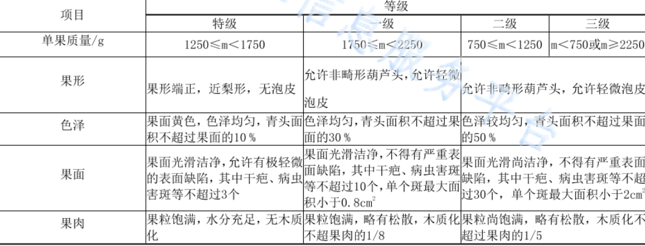 |  | — | — | 500～1000
果形 | 具有本品种固有特征，果实倒卵形或梨形。 | 较端正，整齐度较高。 | 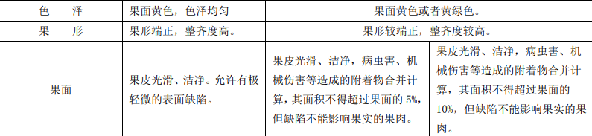 |  | — | — | — | —
果面 | 色泽均匀，果面黄色。果皮光滑、洁净。允许有极轻微的表面缺陷（病虫斑、干疤不超过3个）。 | 色泽均匀，果面黄色或黄绿色。果皮光滑、洁净。机械损伤、日灼伤、病虫斑、干疤等合并计算面积≤总面积的5%（病虫斑、干疤不超过10个）。 |  |  | — | — | — | —
色泽、香气 | 果肉具有成熟广丰马家柚固有的色泽（粉红或者玫红色）、香气和风味正常。 |  | — | — | — | — | — | —
虫害 | 无检疫性病虫害，不允许有腐烂果和裂果。 |  | — | — | — | — | — | —
果皮厚度（cm） | ≤1.5 |  | — | ≤1.5 | — | — | ≤5 | —
总酸（以柠檬酸计）  （g/100mL） | ≤0.7 |  | ≤0.8 | — | ≤0.5~0.6 | ≤0.9  ≤1.1 | ≤0.8 | ≤0.6
果汁率（%） | ≥50 |  | ≥45 | —
果胶（%， DW） | ≥10 |  | ≥10 | — |  | — | — | —
果糖（mg/g, DW） | ≥150 |  | ≥150 | — |  | — | — | —
番茄红素（μg/mg，FW） | ≥22 |  | ≥20 | — |  | — | — | —
柚皮苷（mg/g, DW） | ≥1.0 |  | ≥0.8 | — |  | — | — | —
维生素 C（mg/100g, FW） | ≥60 |  | ≥50 | — |  | 70~150 | — | ≥50
可食率（%） | ≥65 |  | — | ≥60 |  | ≥45 | ≥70 | ≥58
可溶性固形物（%） | ≥11 |  |  | ≥9 | ≥11 ~12 | ≥10 | ≥13  12~13 | ≥10
总糖（以还原糖计）（  %） | ≥10 |  | — | — | ≥9 ~10 | ≥8  ≥7 | ≥11  10~11 | ≥8
固酸比 | 17～25 |  | — | — | 22~25 | ≥10:0.9  ≥10:1 | ≥15 | 17～25
柠檬苦素 | — |  | — | — | — | — | — | 5-15

